Für diesen Kurs sollen zwei Referate gehalten, und vier Aufsätze geschrieben werden. Die Kursbenotung basiert allein auf Aufsätze 2-4. Es gibt keine Klausur.

**1. Referate**

Ein Referat soll **in erster Linie die Frage beantworten**. Zu diesem Zweck soll die gelistete Studie neben der Frage kritisch dargestellt werden (worum es sich handelt, was gefunden worden ist, was man daraus insbesondere für Lautwandel lernen kann). Das Referat **soll andere Quellen berücksichtigen**, wenn diese für die Frage relevant sind. Ein Referat dauert meistens zwischen 25 und 45 Minuten. Sie können (müssen aber nicht) Powerpoint verwenden (entweder mit Ihrem Rechner oder Sie schicken mir davor elektronisch die Präsentation zu). Pdfs der Präsentation werden in der Webseite verlinkt. Die Schriftzeichengröße in Präsentationen **soll mindestens 24 sein**. Die Präsentationen können entweder auf Deutsch oder Englisch abgehalten werden.

**2. Aufsätze**

Die Aufsätze können auf Deutsch oder Englisch geschrieben werden. Ein Aufsatz soll 1500 Wörter nicht überschreiten (ohne die Quellen am Ende zu zählen). Am Ende des Aufsatzes werden die Quellen, alphabetisch aufgelistet [wie hier](https://www.phonetik.uni-muenchen.de/~jmh/lehre/sem/ws2425/ma2425/ma2024_25_lit.pdf) (ohne die pdf Datei zu benennen). Der Aufsatz soll angemessen breit basiert sein (d.h. viel Literatur einschließen, und daher zitieren). Behauptungen, spekulative Ideen, Hypothesen usw. müssen immer mit Quellen begründet werden,

z.B. ' sound change is but a drop in the ocean of synchronic phonetic variation (Ohala, 1993, 2012) precisely because listeners have become so adept at normalizing for context (Fujisaki & Kunisaki, 1976; Mann & Repp, 1980).

und keineswegs:

'Whether or not sound change happens depends on the attitude of speakers and children sometimes make sound change happen on purpose'

Bitte daher so viele der Quellen unter 1-4 (S. 1-2) [in der Literaturliste](https://www.phonetik.uni-muenchen.de/~jmh/lehre/sem/ws2425/ma2425/ma2024_25_lit.pdf) sorgfältig durchlesen, damit Sie ein gutes Gefühl bekommen, wie ein wissenschaftlicher Aufsatz geschrieben werden soll.

Im Aufsatz selbst sollen Quellen auf diese Weise hinzugefügt werden:

As Beddor et al (2018) and Ohala 1993) showed.

... as shown in various studies (Beddor et al, 2018; Ohala, 1993).

Abbildungen können bei Bedarf hinzugefügt werden. Jede Abbildung muss beschriftet werden, wie folgt.

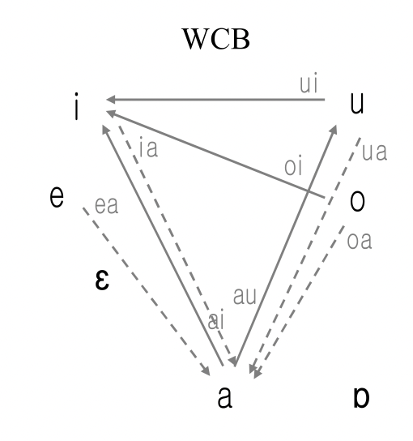

Fig. 1. West Central Bavarian (WCB) vowels with superimposed rising or level (solid) and falling (dashed) diphthongs.

... wie Abb. 1 zeigt.

... as shown in Fig. 1.

Die Aufsätze sollen bis zu den Terminen elektronisch im Word oder pdf-Format an jmh@phonetik.uni-muenchen.de geschickt werden. (Word ist besser, denn es macht es für mich einfacher, Kommentare hinzuzufügen).

**2.1 Aufsatztitel**

1.To what extent is sound change caused by the listener's processing of the speech signal?

Bis 18.11.24.

2.Explain some of the ways in which synchronic phonetic variation and sound change are connected.

Bis 13.01.25.

3. Does sound change apply in similar ways to consonants and vowels?

bis 10.02.25.

4. What kinds of experimental approaches can be used to assess whether there is a sound change in progress?

bis 10.03.25.